- 广义线性判别实例

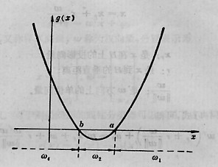

如图所示，设有一维样本空间X，所希望的分类是：
显然没有一个线性判别函数能在一维空间中解决上述问题。
要在一维空间中分类，只有定义判别函数
d(x) = (x-a)(x-b) = x²-(a+b)x+ab
将此分类问题转化到二维空间，令
x₁ = f₁(x) = x², x₂ = f₂(x) = x
则可以定义线性判别函数
d(x) = x₁-(a+b)x₂+ab = w^{T}x
此时
x = (x₁ x₂ 1)^{T}, w = (1 –(a+b) ab)^{T}

